

|  |  |  |  |  |
| --- | --- | --- | --- | --- |
| C:\Users\p29250\AppData\Local\Microsoft\Windows\Temporary Internet Files\Content.Word\マーク_カラー.jpg | 令和６年１０月１１日（金）　岐阜県発表資料 | | | |
| 所　　　属 | 担　当　課 | 担　当　者 | 電 話 番 号 |
| 岐阜土木事務所 | 副所長兼総務課長 | 河田　誠 | 電話　058-214-9525  FAX 058-278-0052 |
|  | 道路調整監 | 大堀　健一 |
|  | 岐阜工業高等  専門学校 | 環境都市工学科 | 吉村　優治 | 電話 058-320-1401  FAX 058-320-1409 |

岐阜県政記者クラブ加盟社各位

岐阜工業高等専門学校の生徒を対象とした

社会基盤メンテナンスサポーター（ＭＳ）講習会を開催します

県では、県内道路を快適で安全に利用いただくため、「社会基盤メンテナンスサポー

ター（以下「ＭＳ」という。）」制度を設け、県民の方々をＭＳに委嘱し、道路施設の異

状箇所等の情報をいただいているところです。

このたび、岐阜工業高等専門学校環境都市工学科の１年生にＭＳを委嘱するため、

下記のとおり講習会を実施します。

１　日　　時　　令和６年１０月１７日（木）１３：００～１５：００

２　場　　所　　岐阜工業高等専門学校

２号館　３階　環境都市工学科総合演習室　（本巣市上真桑2236-2）

（別紙「会場案内図」参照）

３　委嘱対象者　岐阜工業高等専門学校環境都市工学科　１年生　４３名

４　撮影・取材にあたってのお願い

カメラ撮影は講習会冒頭と委嘱式(14:50頃)のみとさせていただきます（取材は最後まで可能です）。

＜社会基盤メンテナンスサポーター（ＭＳ）＞

県内の道路施設を安全かつ快適に利用いただくため、県民の皆様より、日常的に利用する道路施設における異状箇所の情報を提供いただく制度。平成２１年度より開始し、令和６年４月１日現在で1,581名の方が活動中です。

＜社会基盤メンテナンスサポーター（ＭＳ）＞

県内の道路施設を安全かつ快適に利用いただくため、県民の皆様より、日常的に利用する道路施設における異状箇所の情報を提供いただく制度。平成２１年度より開始し、令和６年４月１日現在で1,581名の方が活動中です。

＜社会基盤メンテナンスサポーター（ＭＳ）＞

県内の道路施設を安全かつ快適に利用いただくため、県民の皆様より、日常的に利用する道路施設における異状箇所の情報を提供いただく制度。平成２１年度より開始し、令和６年４月１日現在で1,581名の方が活動中です。

＜社会基盤メンテナンスサポーター（ＭＳ）＞

県内の道路施設を安全かつ快適に利用いただくため、県民の皆様より、日常的に利用する道路施設における異状箇所の情報を提供いただく制度。平成２１年度より開始し、令和６年４月１日現在で1,581名の方が活動中です。

＜社会基盤メンテナンスサポーター（ＭＳ）＞

県内の道路施設を安全かつ快適に利用いただくため、県民の皆様より、日常的に利用する道路施設における異状箇所の情報を提供いただく制度。平成２１年度より開始し、令和６年４月１日現在で1,581名の方が活動中です。

＜会場案内図＞

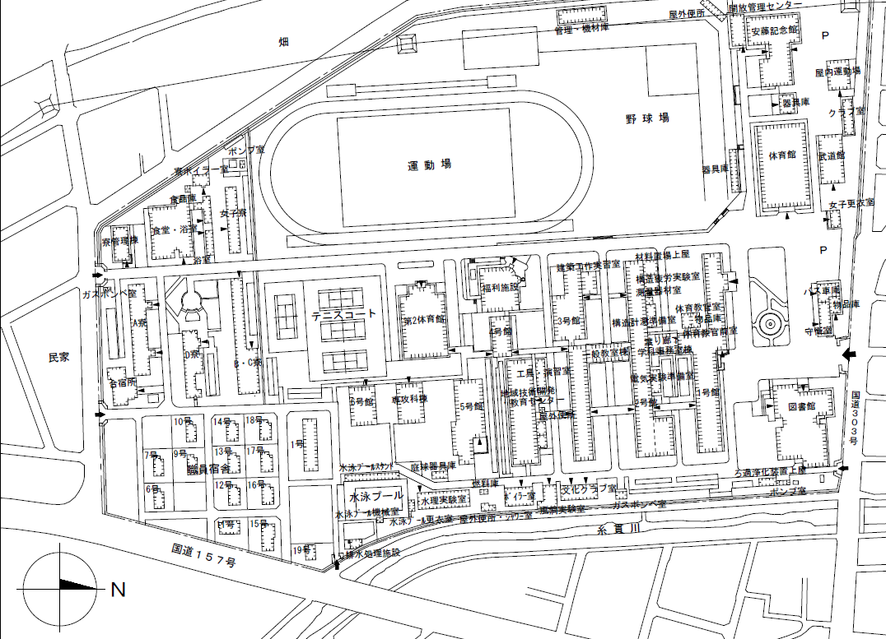

駐車場

会場

駐車場